Сиденья для автобуса. Что бывает квадратным?
Задачи:
- Упражняемся в умении строить из строительного материала (кубики, кирпичики) различные предметы;
- Учимся играть со строительными материалами, поощрять инициативу;
- Учимся различать предметы, имеющие квадратную форму;
- Воспитываем желание выполнять общеразвивающие упражнения с кубиком.
Материалы: сюжетные картинки, строительный материал (кубики, кирпичики), корзина с игрушками, имеющими разную форму.
Ход занятия.
Дети сидят за столами.
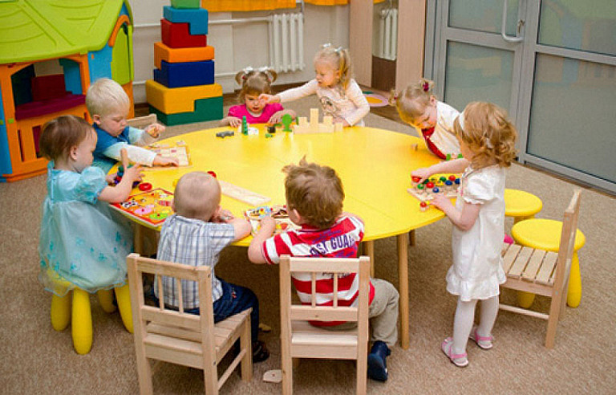
Воспитатель: Сегодня наши куклы собрались поехать в театр. На чем можно доехать до театра?
Дети: Ответы детей.
В-ль: Да, куклы решили поехать на автобусе. Чтобы они не устали в дороге, мы сделаем для них сиденья.
В-ль: Сиденья в автобусе должны быть удобными, мягкими, со спинкой. Делать мы их будем из этих фигурок. (Показываю детям кубики и кирпичики и прошу назвать их, делаю сиденье для автобуса. К кубику приставляю кирпичик.) Вот такое сиденье получилось у меня. Сейчас я посажу на него куклу Лену и спрошу, удобно ли ей на нем сидеть. (Усаживаю куклу.) Леночка говорит, что ей сиденье очень нравится. А ваши куклы на чем будут сидеть? Делайте поскорее сиденья, а то куклам уже скоро нужно будет ехать в театр. (Дети строят сиденья, сажают на них кукол, спрашивают, удобно ли им сидеть.) Вот теперь в нашем автобусе всем игрушкам хватит места. Сколько уже сидений мы с вами сделали, используя вот такой кубик! Давайте рассмотрим его. Посмотрите, все кубики квадратные. (Показываю одну из сторон кубика и обвожу пальцем контур, затем предлагаю обвести контур кубика детям.) А теперь нарисуйте пальчиком по воздуху квадрат. (Дети выполняют задание). А есть ли еще у нас квадратные игрушки? Давайте поищем их в корзинке. Посмотрите, я нашла игрушечный стол. Он квадратный? Обведите пальчиком его контур.(Дети выполняют задание). Стол квадратный. Кто-нибудь еще нашел квадратную игрушку? (Дети берут игрушку, рассматривают ее и определяют, является ли она квадратной.) Вот как много у нас квадратных игрушек! А вы знаете, кубик может не только помогать нам строить дома, башни, но и делать нас сильными.
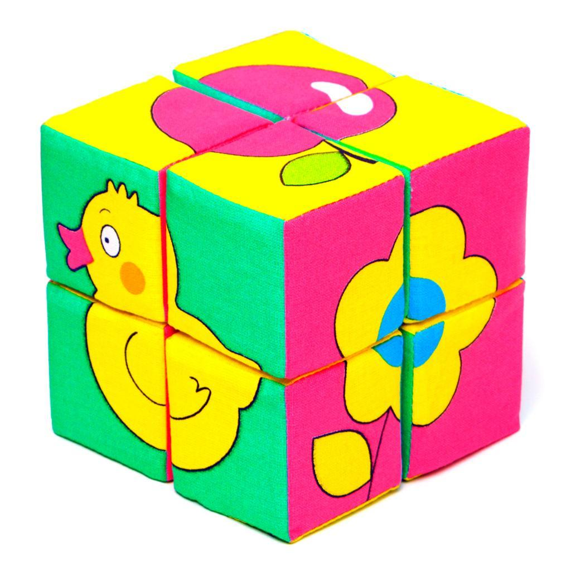
Физкультминутка.
Общеразвивающие упражнения с кубиком.
И.п.: Дети, встаньте, ноги расставьте на ширине плеч, кубики в обеих руках опустите вниз; поднимите руки через стороны вверх; стукните ими; опустите руки вниз. Повторить 5 раз.
И.п.: Дети, встаньте, ноги расставьте на ширине плеч, кубики спрячьте за спиной; присядьте, положите кубики на пол, встаньте, выпрямитесь, руки поставьте на поясе, присядьте, возьмите кубики. Повторить 5 раз.
И.п.: Встаньте на коленки, кубики держите в обеих руках у плеч; наклонитесь вперед, положите кубики как можно дальше, выпрямитесь, наклонитесь, возьмите кубики. Повторить 5 раз.

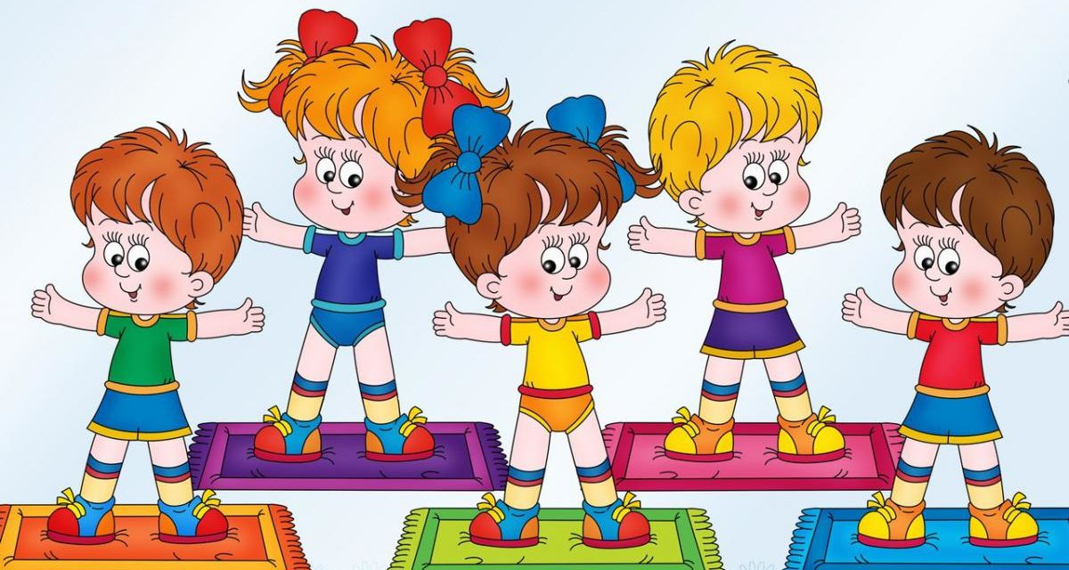
Рефлексия
- Что мы сегодня сделали?
- Какие фигурки мы для этого взяли?
- А что мы еще делали с кубиками?
(Ответы детей)

